Brillux WDVS Schraubdübel

Brillux

Eigenschaften

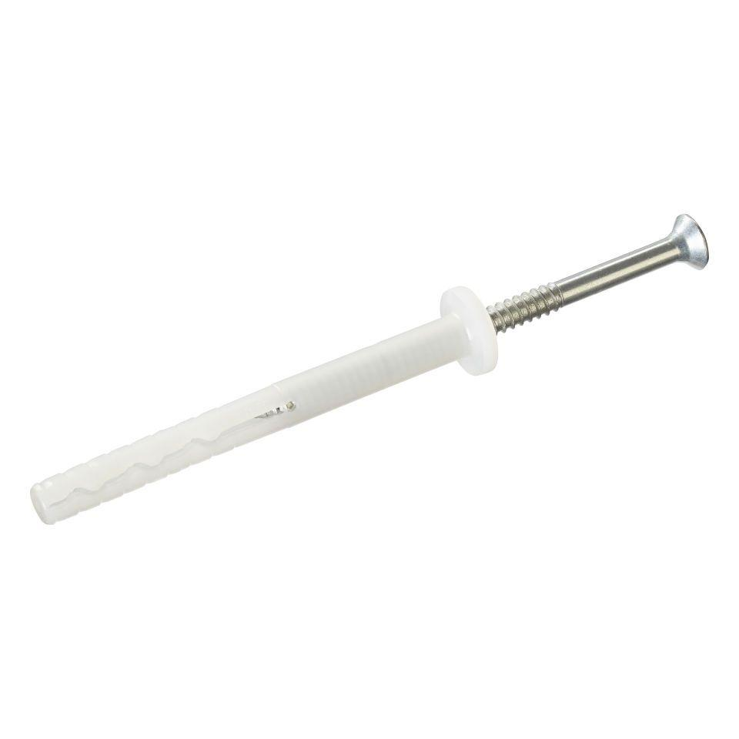

Farbton

grau, grün, weiß

Werkstoff

Kunststoff, Polyamid (PA)

Länge (mm)

45,00 - 300,00

Durchmesser (mm)

6,00 - 25,00

Anwendungsbereich

nachträgliche und wärmebrückenfreie Befestigung leichter Bauteile, EPS-Hartschaum-Dämmplatten, Mindestdämmstoffdicke ≥ 60 mm, Verschraubung/ Befestigung mit Blech-/ Holzschrauben in der Einschraubhülse des Montagedübels, konstruktive Befestigung von EPS Prime und EPS Qju Dämmplatten in den Brillux WDV-Systemen EPS Prime und EPS Qju, statisch relevante Befestigungen von MW Top Dämmplatten in den Brillux WDV-Systemen MW Top und MW Ecotop, Befestigung der WDVS Halteleisten und Sockelprofile im Brillux WDVS mit mechanischer Befestigung (Schienensystem), Befestigung der WDVS Halteleisten und Sockelprofile im Brillux WDVS mit mechanischer Befestigung (Schienensystem). Auch geeignet für die Befestigung in Porenbeton.

Typ

Kunststoffteller mit Unterkopf und galvanisch verzinkter Schraube, Kunststoffteller mit Unterkopf und Edelstahlschraube A3, Kunststoffteller mit Unterkopf und Edelstahlschraube A5, Dübelhülse mit speziellem Kragrand und Schraube aus galvanisch verzinktem Stahl, Kunststoffteller mit Unterkopf und Edelstahlschraube A6, Kunststoffteller mit Unterkopf und Edelstahlschraube A4, Kunststoffteller mit Unterkopf und Edelstahlschraube A9, Kunststoffteller mit Unterkopf und Edelstahlschraube A7, Kunststoffteller mit Unterkopf und Edelstahlschraube A2, Kunststoffteller mit Unterkopf und Edelstahlschraube A8